CHUYÊN ĐỀ 02: angularJS

Mục tiêu

* Sử dụng các directive quan trọng
* Sử dụng http service để gọi restapi và đổ dữ liệu ra danh sách, bảng
* Lọc dữ lieuj sử dụng các filter
* Phân trang sử dụng cấu trúc bootstrap

Nội dung cần nắm vững

Phần cơ bản xem lại bài trước

Các directive quan trọng:

ng-app => khởi tạo tên module cho dự án angularjs

ng-init => Chứa các biến dữ liệu toàn cục cho dự án

ng-model => Điều khiển biến dữ liệu

ng-repeat => Duyệt dữ liệu từ mảng

ng-hide => Ẩn thị phần tử với điều kiện đúng nào đó

ng-show => hiển thị phần tử với điều kiện đúng nào đó

ng-include => gọi một template khác vào vị trí được gọi

Biến $http là cung cấp dịch vụ thao tác với api url cho phép truy cập tài nguyên của api thông qua các phương thức get và post, hai phương thức này chính là sử dụng HTTPRequest tương tự ajax trong jQuery

**Bài tập hướng dẫn 1**

Tạo cấu trúc thư mục như bài trước

Bước 1: Tạo một ứng dụng RESTfull API online free thông qua trang

<http://www.mockapi.io/login>

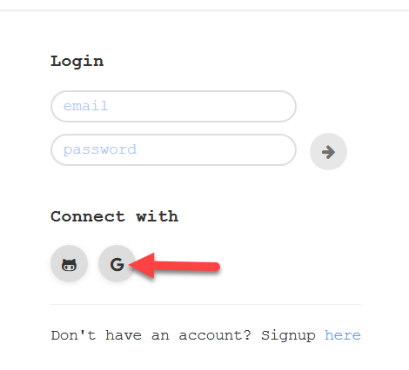Sau đó hãy đăng nhập bằng tài khoản google của bạn

Chú ý nếu bạn nào có tài khoản github có thể chọn hình bên cạnh

Bước 2: sau khi đăng nhập thành công màn hình tiếp theo các bạn cần tạo

một project với tên tùy ý,

***luy ý tên không nên viết dấu cách và không có dấu tiếng việt***

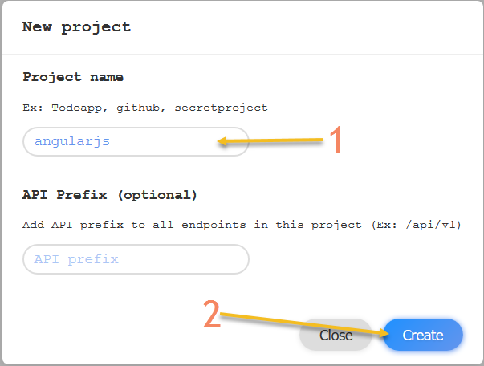

Bước 3: tạo bảng dữ liệu lưu trữ thông tin sản phẩm như sau

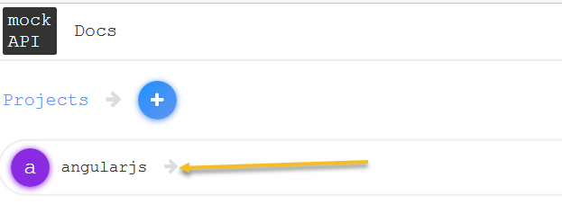

Bước 4: màn hình tieps theo khai báo tên bảng là product với các thông tin

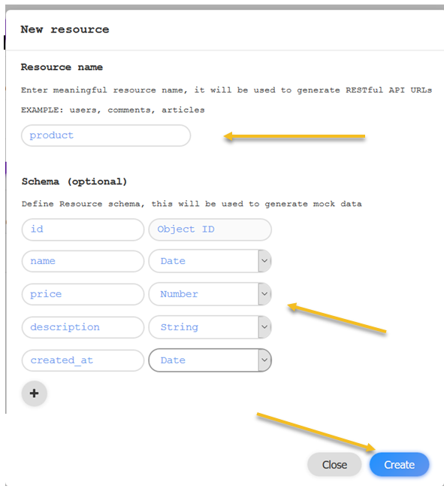Sau

Bước 5: Tạo dữ liệu demo cho bảng này

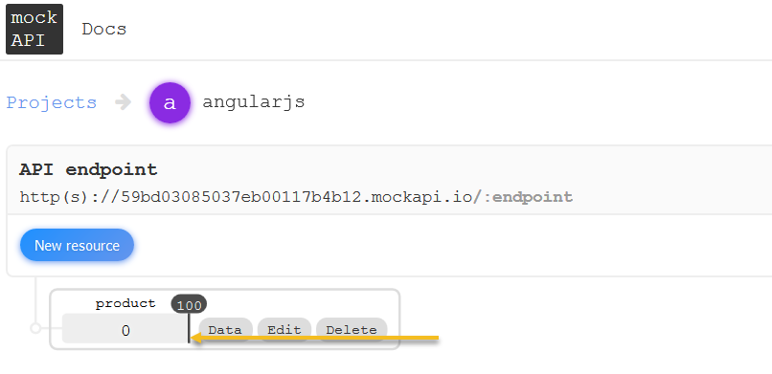

Bước 6: Xem dữ liệu của API bằng cách sau

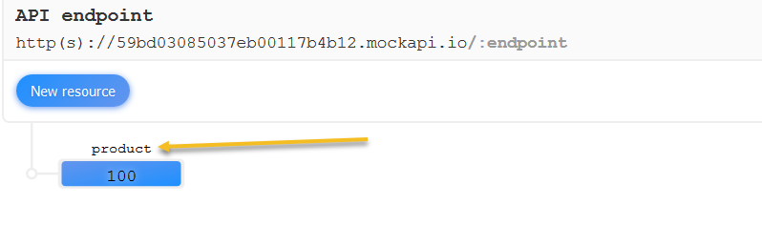

Sau khi click vào tên product link có dạnh

<http://59bd03085037eb00117b4b12.mockapi.io/product>

Và dữ liệu trả về là dạng json object

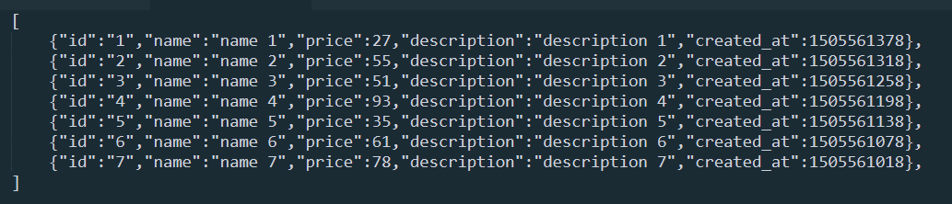

Bước 7: Tạo cấu trúc thư mục dự án như bài trước với các file như sau

File index.html

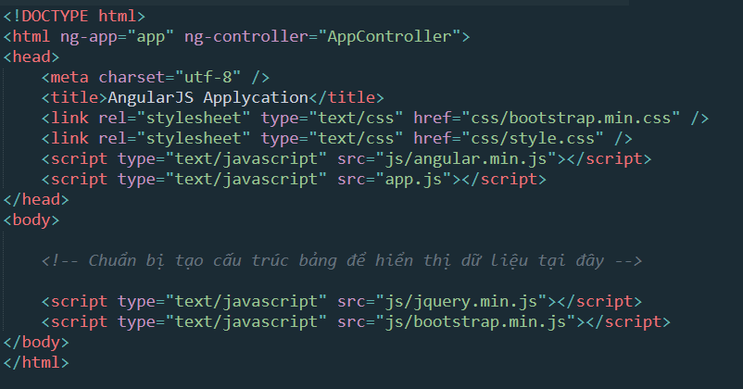

File app.js sẽ sử dụng biến $http để truy cập tài nguyền của api ở trên với

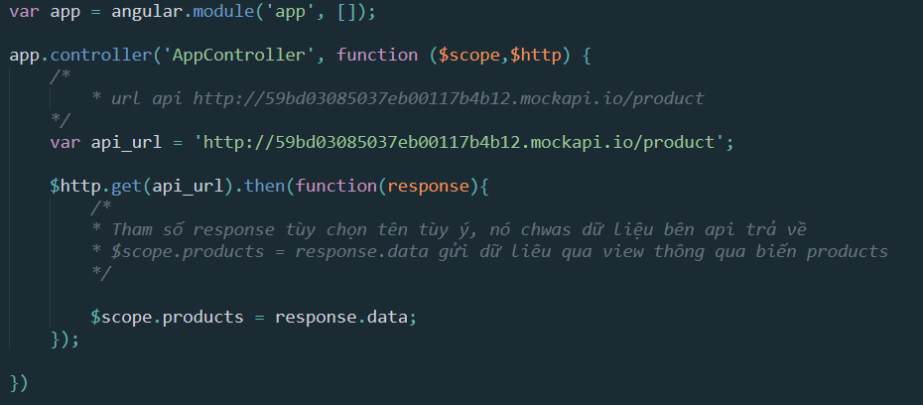phương thức get như sau

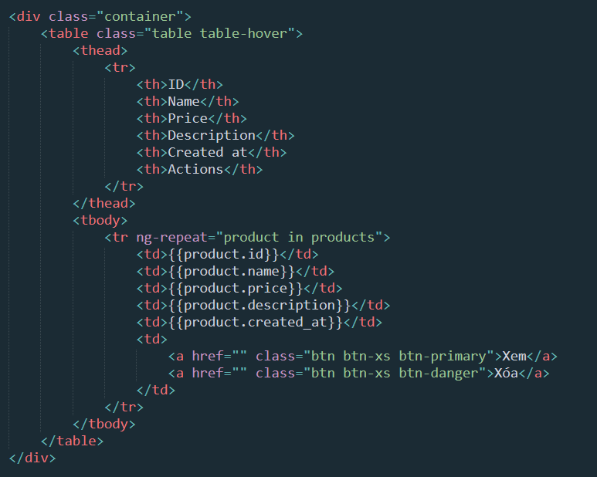Bước 8: Tạo cấu trúc table và duyệt dữ liệu tại index.html như sau

Bước 9: mở file index.html trên trình duyệt và xem kết quả

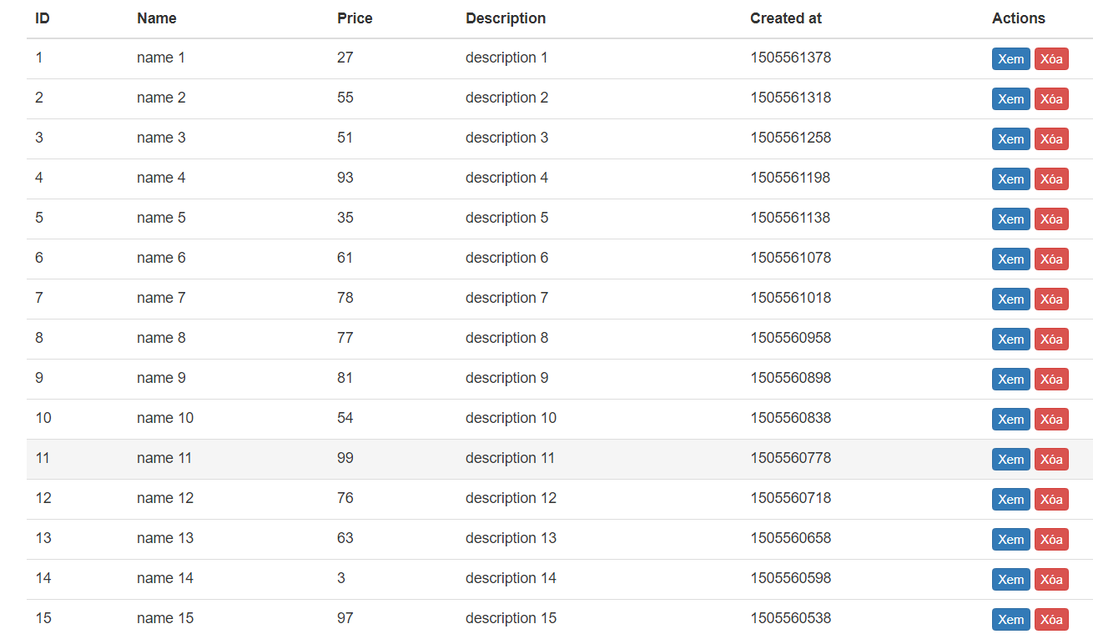

**Bước 10**: tạo phân trang cho danh sách

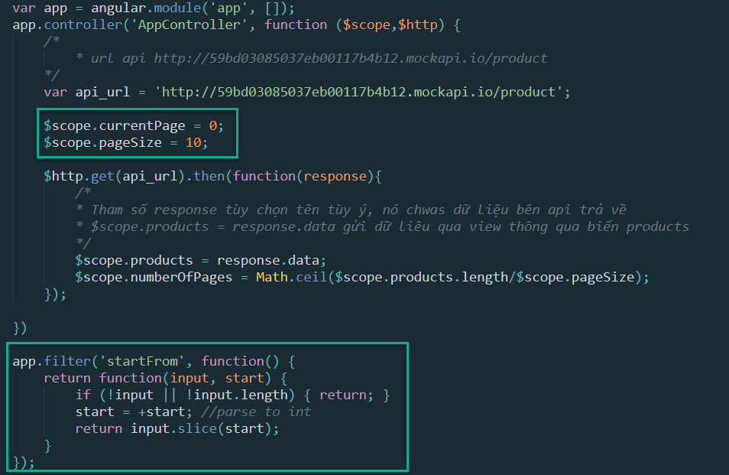Mở file app.js và bổ sung code như sau

Trong file index.html bổ sung code này sau thẻ đóng </table>

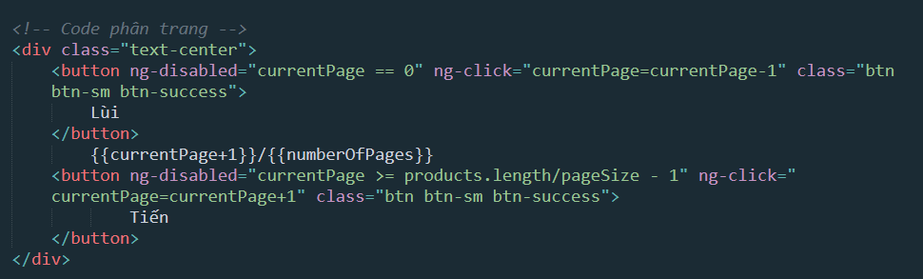

Bước 11: Xem lại kết quả

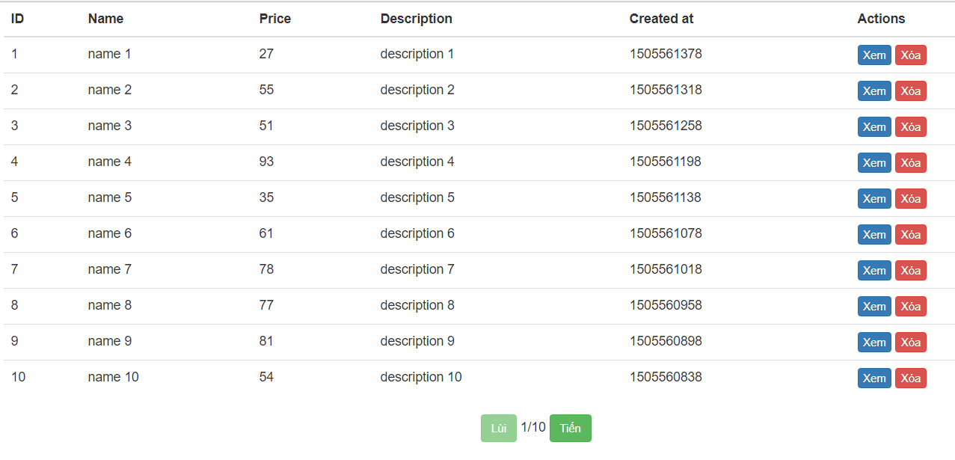

Nài tập tự làm

Bài 1: Hãy viết lện cho nút xem khi click vào nút xem thì thông tin chi tiết của

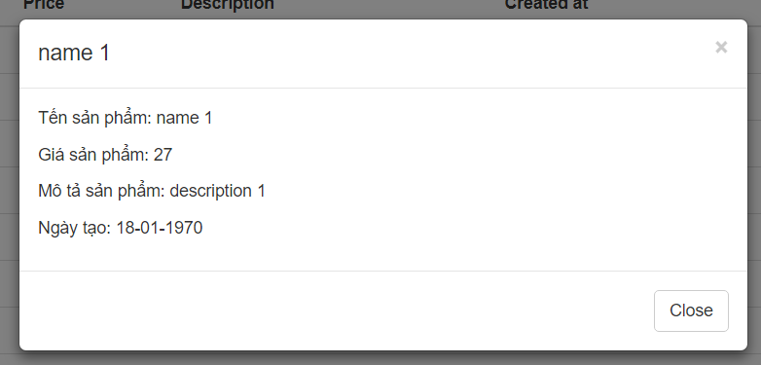sản phẩm hiện lên sử dụng modal của bootstrap như hình sau

Biết rằng link xem chi tiết của sản phẩm theo id là

<http://59bd03085037eb00117b4b12.mockapi.io/product/id>

Trong đó id là mã của sản phẩm

VD: id sản phẩm = 1 thì link là

<http://59bd03085037eb00117b4b12.mockapi.io/product/1>